12 de Octubre: ¿Fiesta o conmemoración?
Antes del visionado
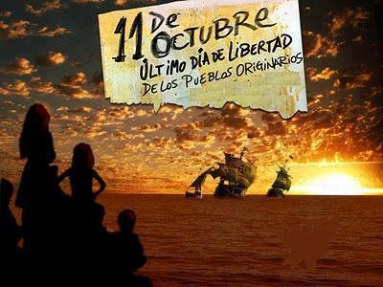
El 12 de Octubre es un día festivo en muchos lugares en los que se habla español; pero fíjate como se llama en los distintos países ¿Por qué crees que tiene distintas denominaciones? ¿Qué denominación te parece más acertada y por qué? ¿Qué concepto se focaliza en Mèxico? ¿Y en Venezuela?
ALGUNAS DENOMINACIONES PARA EL 12 DE OCTUBRE
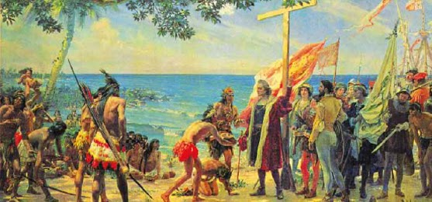
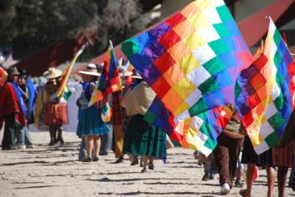
Día de la Raza (México y Colombia)
Día de la Resistencia Indígena (Venezuela)
Día de la Lengua Española (ONU)
Día del Descubrimiento de Dos Mundos (Chile)
Día del Respeto a la Diversidad Cultural
Día de las Américas (Uruguay)
Día de Colón (Estados Unidos)
Día de los Pueblos Originarios y del Diálogo Intercultural (Perú)
Día de la Interculturalidad (Ecuador)
Día de la Descolonización (Bolivia)
Día de la Diversidad Cultural Americana (Argentina)
http://www.huffingtonpost.es/2012/10/12/el-dia-de-la-hispanidad-q_n_1961442.html
Durante el visionado
Ahora mira los dos vídeos que te proponemos y luego sitúa cada palabra en la columna que corresponda:
Vídeo 1: https://www.youtube.com/watch?v=vMy7Y9at_io
Vídeo 2: https://www.youtube.com/watch?v=mFNpugDHutE
Pueblos originarios, saqueo, conmemoración, Nuevo mundo, sometimiento, llevamos, genocidio, identidades étnico-culturales, lazos, reproducir el modo de vida europeo, emigrantes, nativos americanos, colonización.
Vídeo 1 | Vídeo 2
Después del visionado

¿Cómo se entendía el día de la Raza en 1917?
¿Cómo se enseña hoy en día en los colegios?
Resume con tus palabras el contenido de cada vídeo.

Ampliación
Aquí tienes algunos ejemplos de cómo se celebra este día en distintos lugares de habla hispana ¿Qué celebración te parece más adecuada? ¿Qué visión de este día intenta promover cada país con sus celebraciones?
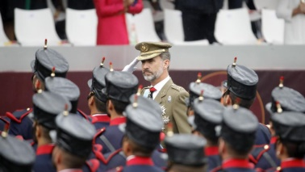
España: Está considerada la Fiesta Nacional y se celebra con un desfile militar presidido por el Rey. Entre la exposición de motivos de la ley de esta efeméride se explica: “ (Fecha en la que) España inicia un período de proyección lingüística y cultural más allá de los límites europeos”.
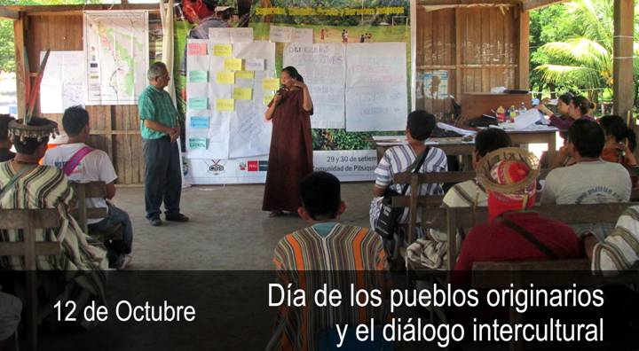
Perú: Esta festividad se celebra con varias actividades como: Concurso Buenas Prácticas Interculturales en la Gestión Pública, Cursos de Intérpretes y Traductores de Lenguas Indígenas, promoción de la cuota para representantes de pueblos originarios en las Elecciones Regionales y Municipales, elaboración de Manuales con la finalidad de promover un diálogo intercultural en nuestra sociedad basado en el reconocimiento y valoración de la diversidad étnico-cultural.
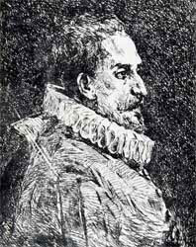
ONU: El 12 de octubre las Naciones Unidas celebran el Día de la lengua española para apoyar a los programas y el desarrollo del multilingüismo y el multiculturalismo. Uno de los objetivos es el mantenimiento de la igualdad de los seis idiomas oficiales: árabe, chino, español, francés, inglés y ruso.

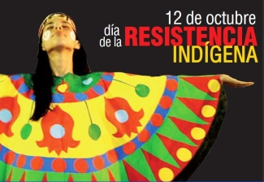
Venezuela: Esta festividad se proclamó para conmemorar la resistencia de los nativos americanos contra los conquistadores. Fue decretada de tal modo por el presidente Hugo Chávez y sancionada por la Asamblea Nacional de Venezuela como festividad en el decreto 2008, con fecha del 12 de octubre de 2002.

Ahora lee estas declaraciones ¿Cuál te parece más acertada? ¿Por qué? Debatid en clase y luego escribe un texto argumentativo que recoja tus ideas.
“En 1492, los nativos descubrieron que eran indios, descubrieron que vivían en América, descubrieron que estaban desnudos, descubrieron que existía el pecado, descubrieron que debían obediencia a un rey y a una reina de otro mundo y a un dios de otro cielo”. Eduardo Galeano.

“Es hoy: desde hace siglos que el día es hoy pero ha cambiado, como todo, de nombre y de sentidos”. Martín Caparrós (Periodista argentine)

